**BURSA TEKNİK ÜNİVERSİTESİ**

**BİLGİSAYAR MÜHENDİSLİĞİ 3.SINIF**

**BLM0353 Mobil Programlama Dersi**

**Proje Ödev Raporu 2**

Proje Grubu: Authentication Takımı / Grup 2

Hazırlayanlar;

Ahmet Bahadır Aksakal

Deniz Erdem

Saba Ürgüp

Ömer Şahin

Veysi Beyaz

Teslim Tarihi: 19.11.2022

Ders Sorumluları;

Doç. Dr. İzzet Fatih Şentürk

Arş. Gör. Ahmet Kâşif

**İçindekiler;**

1. Projenin yapım aşaması ve grup içindeki iş bölümü.
2. Projenin yapım aşamasında karşılaşılan problemler ve çözümleri.
3. Projede sonuçlanan aşamalar.
4. Projede faydalanılan kaynaklar.

**Projenin Yapım Aşaması ve Grup İçindeki İş Bölümü**

Projenin gerekliliklerinin tanımlanması ve amacı anlaşıldıktan sonra problem çözme aşamaları belli bir planlamaya tabi tutarak adım adım izledik.

Gereksinim analizi sonucu bu haftaki planladığımız adım projenin backend detayları oldu. Araştırmalar yapıldı ve kullanabileceğimiz kütüphaneler - paketler ve kullanım şeklîleri incelendi. mongodb ve nodejs teknolojileri ve kullanımı araştırıldı.

Hem bireysel hem de ortaklaşa araştırmalar yapıldı. Edinilen veriler üzerinden tartışma ve kararlaştırma gerçekleştirildi.

**Projenin yapım aşamasında karşılaşılan problemler ve çözümleri**

Bu süreçte karşılaştığımız zorluklar genel olarak hangi paketin ve nasıl bir tasarım içernde kullanmamız gerektiği oldu. Hem bireysel hem de ortaklaşa edindiğimiz bilgilerle en verimli yoldan işimize yarayacak kütüphanelere yöneldik.

Tasarımda önümüze çıkan problemler ve çözüm yolları;

* Giriş yap, üye ol ve şifremi unuttum ekranları için şifreleme problemi
  + Ulaşılan çözüm yolu: Bcrypt şifreleme kütüphanesi kullanmak
* Backend için gerekli teknolojilerin kararlaştırılması
  + Ulaşılan çözüm yolu: Express backend framework kullanmak
* Giriş ekranından dönen verilerden emin olunması problemi
  + Ulaşılan çözüm yolu: Jsonwebtoken giriş yapıldığına emin olmamızı sağlayan tokenleri üreten bir kütüphane kullanımı
* Kullanılan Mongodb için nesneleri modelleme problemi
  + Mongoose da mongodb ye bağlantı ve modelleri yapmamızı sağlayan bir kütüphane kullanımı

Araştırmalar süresince en çok karşılaşılan kütüphane hatasının bu olduğu tespit edildi: ‘can't verify token. it will show 500 error code. Jsonwebtoken’ Hatanın çözüm yolları için de kütüphanenin github sayfasında açılan issues incelendi.

Bir diğer karşılaşılan problem de npm packages yüklenme sırasında hatalı ya da çok uzun süren bir yükleme süresi olduğu idi. Çözüm yolu dikkatli bir şekilde readme install süreçlerini adım adım takip etmek ve kullanılan versiyonlarını kontrol etmek oldu.

**Projede sonuçlanan aşamalar**

Aşağıda yazılan paketler ve versiyonlarının kullanımı kararlaştırıldı.

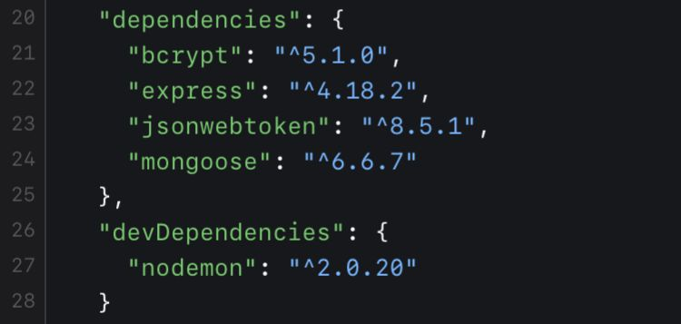

Ayrıca grubun github reposu: [https:/github.com/deniz7erdem/mp-auth](https://github.com/deniz7erdem/mp-auth)

**Projede faydalanılan kaynaklar**

* <https://docs.expo.dev/>
* <https://reactnative.dev/docs/environment-setup>
* <https://mongoosejs.com/docs/index.html>
* <https://www.npmjs.com/package/jsonwebtoken>
* <https://github.com/auth0/node-jsonwebtoken/issues>
* <https://www.gencayyildiz.com/blog/node-js-bcrypt-modulu-ile-parola-sifreleme/>